乌中旗人力资源和社会保障局
劳动监察大队工作动态
2023第（3）期
乌中人力资源和社会保障局 2023年3月8日
乌拉特中旗人社局“转作风、抓落实、讲担当、做贡献”营造良好就业环境

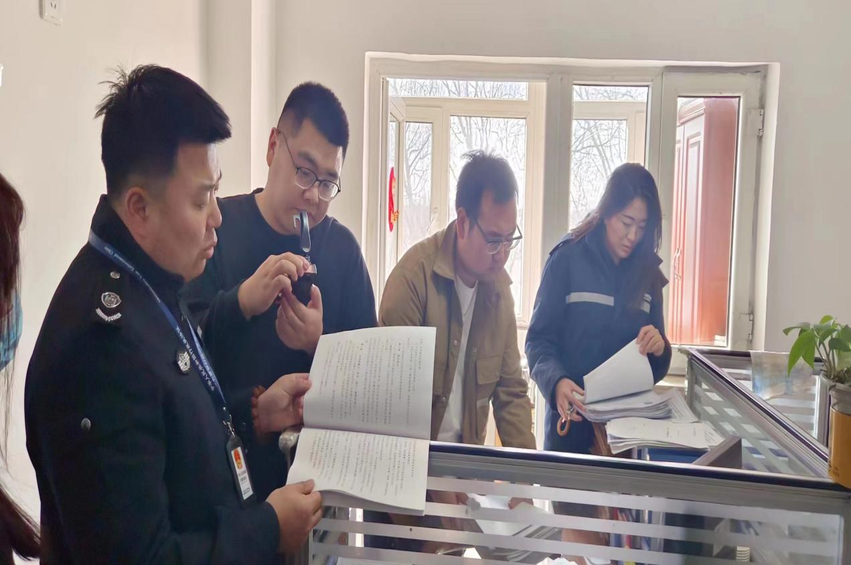
乌拉特中旗人力资源和社会保障局以贯彻党的二十大精神为主线，认真落实旗委“转作风、抓落实、讲担当、做贡献”主题教育实践活动相关部署要求，竭力创建和谐劳动关系，营造良好就业环境。
乌拉特中旗劳动监察大队于2月27、28日开展劳务派遣用工单位专项检查，严格审查劳务派遣公司资质，规范企业招聘信息发布，通过现场询问职工、查看工资支付台账、劳动合同签订情况、劳务派遣协议和职工参保情况等方式有针对性、计划性、步骤性地开展检查工作，规范劳务派遣用工管理规范，切实维护劳动者的合法权益，形成劳务派遣单位依法派遣、用工单位依法用工的良好氛围。
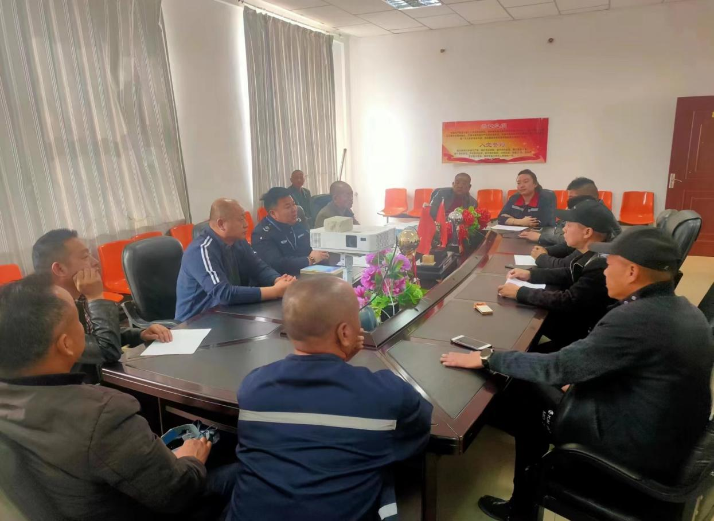
3月7日、8日我局劳动监察协同工伤股、劳动关系股、社保局为进一步做好为企活动，成立劳动关系专办组深入乌拉特中旗用工企业开展劳动用工执法检查，并将学习成果转化为为民服务的强大动力，切实了解企业在用工中的存在问题和困难，共同探讨应对措施，帮助企业梳理和协调解决发展中的难题，有效提升服务企业质量，不断提升企业用工服务的主动性和前瞻性，优化营商环境，为推动乌拉特中旗经济高质量发展添砖加瓦。
下一步，乌拉特中旗人力资源和社会保障局将持续增强服务意识、转变服务态度、提升服务质量，加快工作节奏，提高办事效率从而更好助推企业发展，在中国式现代化乌拉特中旗新征程中做出新贡献、展现新风采。

